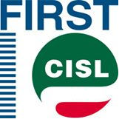 |  |  | 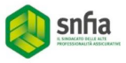 | 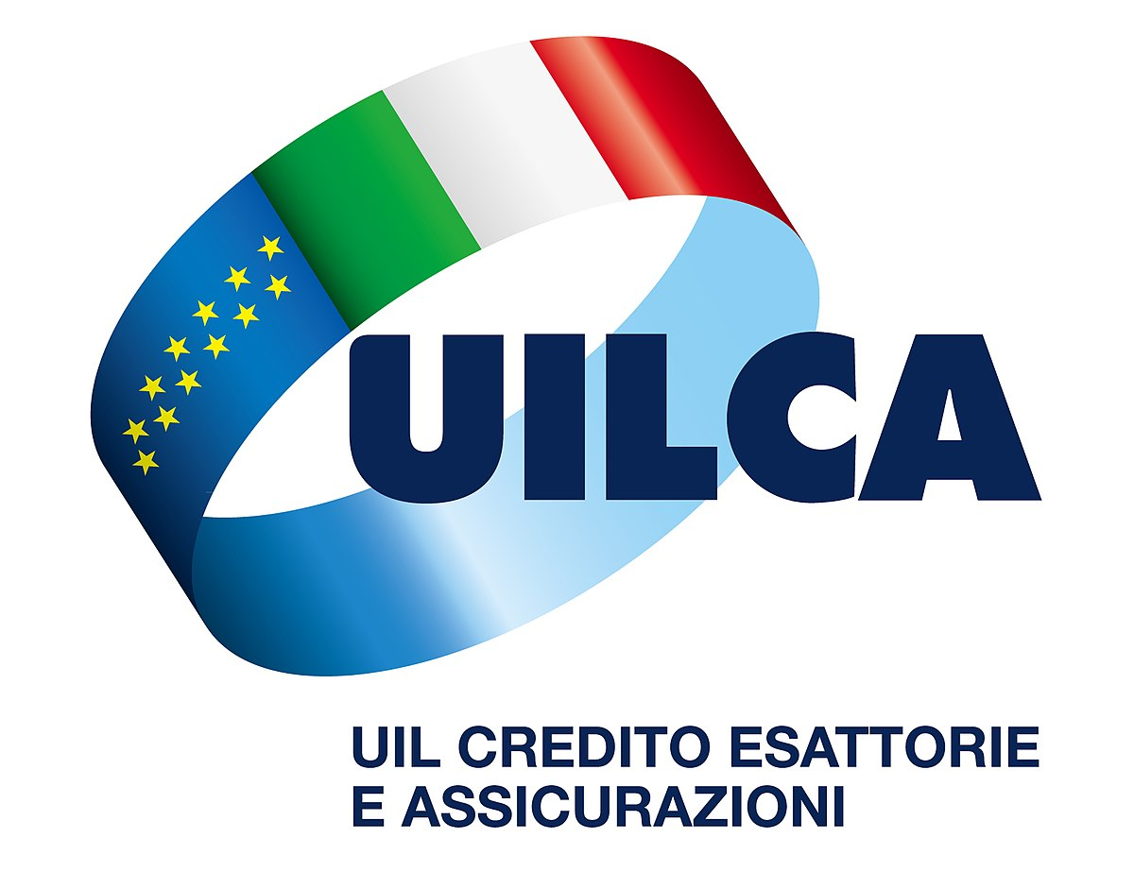

Gentile Presidente,
Riscontriamo positivamente la sua lettera ricevuta in serata.
Alla luce della sua disponibilità a un confronto con le Segreterie Nazionali delle OO.SS. scriventi, con la presente chiediamo una convocazione rapida di un incontro nelle modalità che la situazione attuale consente.
L’incontro dovrà essere occasione per fare un punto della situazione organico del settore assicurativo, dalle Direzioni, alla rete distributiva, ai produttori.
L’ obiettivo dovrà essere quello della condivisione di un protocollo sulle linee guida delle misure di sicurezza per le lavoratrici e i lavoratori assicurativi, che tenga conto del protocollo sottoscritto tra Governo/CGIL CISL UIL/parti datoriali dell’industria il 14 marzo u.s., del protocollo in definizione in ABI in queste ore e delle misure già attuate dai singoli Gruppi e Aziende.
Rimaniamo in attesa di un vostro riscontro.
Cordiali saluti
Roma, 17 marzo 2020

FIRST CISL FISAC CGIL F.N.A. SNFIA UILCA
Le Segreterie Nazionali

